Міністерство освіти і науки України
Національний технічний університет України
«Київський політехнічний інститут ім. І. Сікорського»

Кафедра інженерії програмного забезпечення в енергетиці

Лабораторна робота № 5
з курсу: «Розробка програмного забезпечення мобільних пристроїв»
За новим планом

Виконав:
студент 4-го курсу,
групи ТВ-23
Губін Ярослав Олегович
Посилання на GitHub репозиторій:

Перевірив:
Недашківський О.Л.

Київ 2025/2026
Лабораторна робота №5
Завдання:
- проєктування моделі генератора потоку даних з використанням з List, Set,
Map, операцій над колекціями, елементами асинхронного програмування
з launch, delay, Job;
- програмування моделі генератора потоку даних з використанням з List,
Set, Map та операціями над колекціями;
- програмування моделі генератора потоків даних від кількох датчиків з
використанням асинхронного програмування (launch, delay, Job);
- тестування застосунку та оформлення звіту з побудови генератора даних
від сенсорів для системи моніторингу енерговитрат.
Хід виконання:
Основне завдання при виконанні даної лабораторної роботи приділяється проєктування моделі генератора потоку даних із використанням Map, List, Set, а також розглядається генерування даних у асинхроному реєимі, коли дані генеруються паралельно один одному і розподіляються при навантаженні на процесор. Щодо асинхронного програмування, то будуть використанні такі методи, як launch, delay, Job. Окрім цього буде розглянута структура сенсорів, та яким чином в них генеруються асинхронно дані.
Тому більш детально ця інформація буде розписана при виконанні самого завдання відповідно до 9 варіанту і теми «Зарядна станція для електромобілів».

Завдання 1:
Щодо виконання завдання, то перш за все треба звернути увагу на сам генератор даних і з яких методів він був написаний, та яким чином був реалізований. Оскільки основне завдання полягає у написанні генератора потоку даних, а ось користувацький інтерфейс займає друге місце по важливості і має більше наочно демонстраційну роль, аніж вирішальну. Тому перейдемо до виконання самого завдання. Для початку, нам треба вирішити, які дані будуть генеруватись і під який клас, тому з рисунку 1, можна побачити структуру даних, яка буде присутня у сенсорах для зарядної станції для автомобілів.
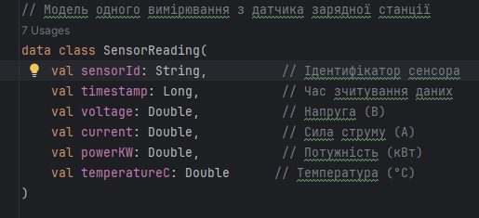
Рисунок 1 – Приклад даних, які використовуються у моделі
Тепер розберемся з використанням Map, List, Set для генерування потоку даних, та як саме такі функції будуть використовуватись надалі у програмі, тому звернемо увагу на рисунок 2.
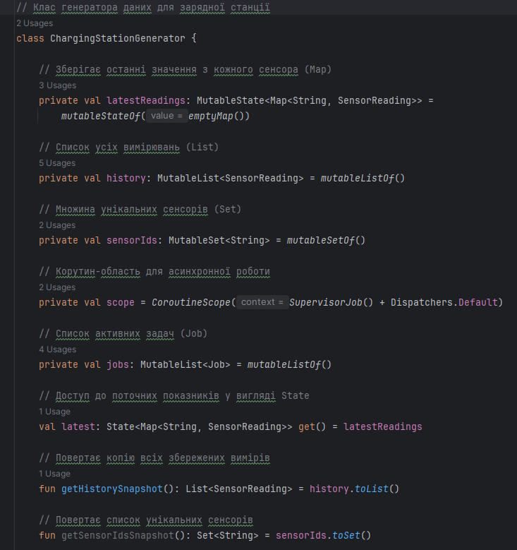
Рисунок 2 – Частина функцій у класі генератора даних
Тепер перейдемо до використання даних значень і функцій, у більш загальній функції, яка таки займається генерацією даних у асинхронному режимі, тобто паралельно. Звернемо увагу на рисунок 3.
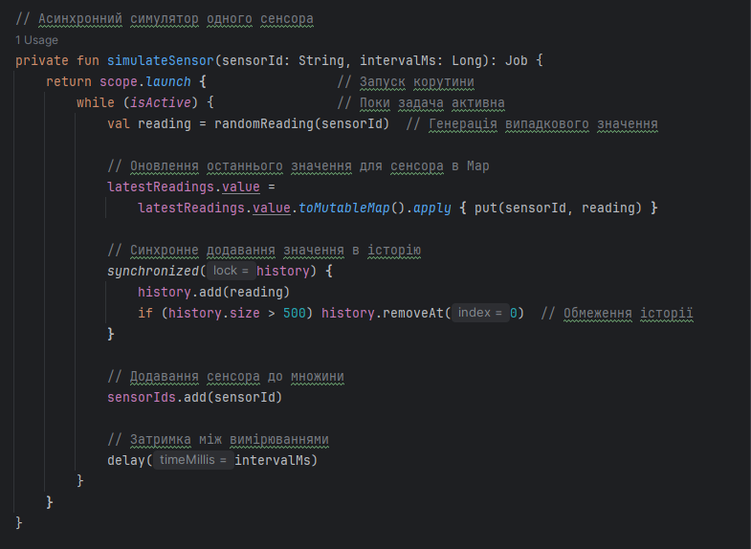
Рисунок 3 – Функція асинхронної генерації даних
З рисунку 3 можна, побачити як саме працює програма для генерації чисел і які методи та значення вона використовує. Дуже велику роль в рандомній генерації чисел в даному випадку, бере така функція як randomReading, яка повертає значення до сенсора. Тому також розглянемо її більш детально.
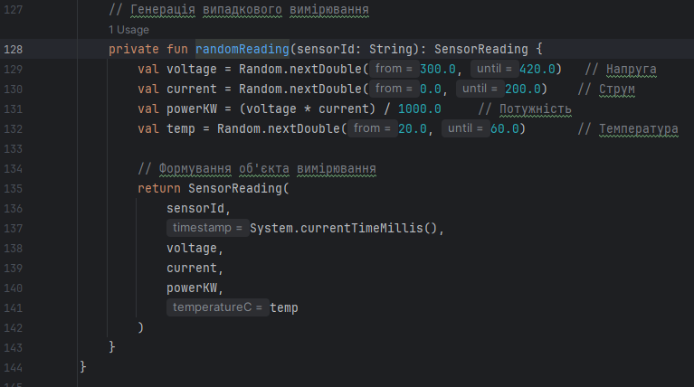
Рисунок 4 – Генерація випадкових чисел для сенсора
Як видно з рисунку 4, генеруються рандомні значення для одного сенсора, де заповнюються усі дані, визначені для об’єкту класу з рисунку 1.
Тепер перейдемо до самого графічного відображення для користувача, і що саме може побачити користувач при запуску програми.
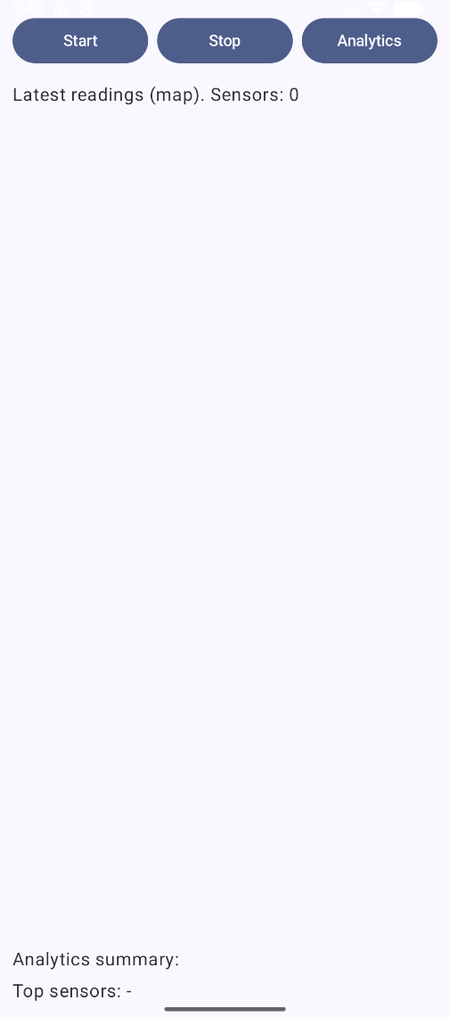
Рисунок 5 – Початковий вигляд інтерфейсу
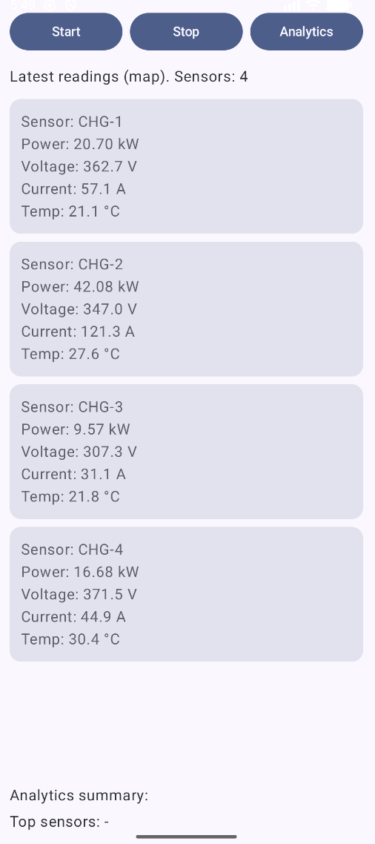
Рисунок 6 – Інтерфейс після запуску кнопки Start
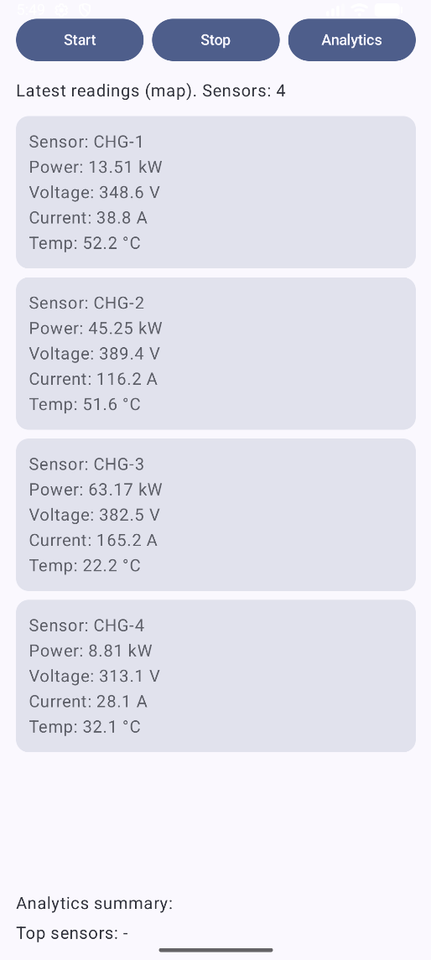
Рисунок 7 – Вигляд після натискання кнопки Stop
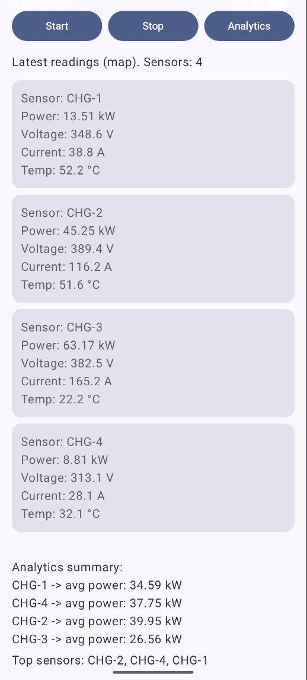
Рисунок 8 – Вигляд після натискання кнопки Analytics
Як видно з рисунків 5-8, то інтерфейс працює справно і як видно дані оновлюються після початкового запуску кнопкою Start і перестають оновлювати при натисканні кнопки Stop. Також видно при натисканні кнопки для аналізу масиву даних, те яка середня потужність кожного пристрою та топ сенсорів за середньою потужністю. Для прикладу з рисунку 8, сенсор 2 має потужність 40кВат, а 4 – 37кВат, відповідно в топі стоїть спочатку 2 сенсор, потім четвертий і перший сенсор. А третій сенсор має малу потужність тому його і немає в топі.

Висновок:
У ході виконання даної роботи було розроблено та реалізовано модель генератора потоків даних для системи моніторингу зарядної станції електромобілів із використанням сучасних засобів мови програмування Kotlin та технології Jetpack Compose. Створена модель дозволяє імітувати роботу кількох датчиків, які в реальному часі генерують показники напруги, струму, потужності та температури. Для збереження та обробки цих даних ефективно застосовано колекції типу List, Set та Map, що забезпечило структурованість інформації, швидкий доступ до актуальних значень і можливість накопичення історії вимірювань.
У процесі реалізації активно використовувалися елементи асинхронного програмування, зокрема корутини, launch, delay та Job, що дозволило організувати незалежну паралельну роботу кожного сенсора. Це забезпечило коректне моделювання реального процесу надходження даних від кількох джерел одночасно та стабільну роботу застосунку без блокування основного потоку. Реалізована аналітична частина дала змогу обчислювати середню потужність для кожного сенсора та визначати найбільш навантажені датчики, що є важливою складовою системи моніторингу енерговитрат.
У результаті тестування було підтверджено коректність роботи генератора, стабільність збору даних, правильність формування звітів та аналітичних показників. Отримані результати свідчать про можливість практичного застосування розробленої моделі в реальних системах моніторингу зарядних станцій для електромобілів. Виконана робота повністю відповідає поставленому завданню та демонструє ефективність використання асинхронного програмування і колекцій у задачах обробки потокових даних.

